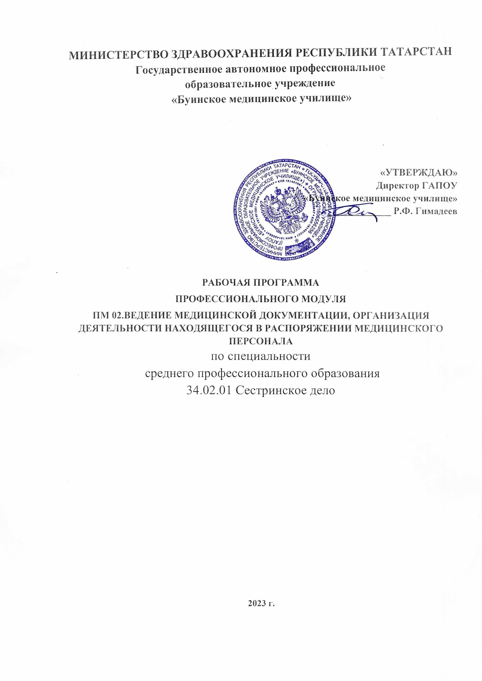
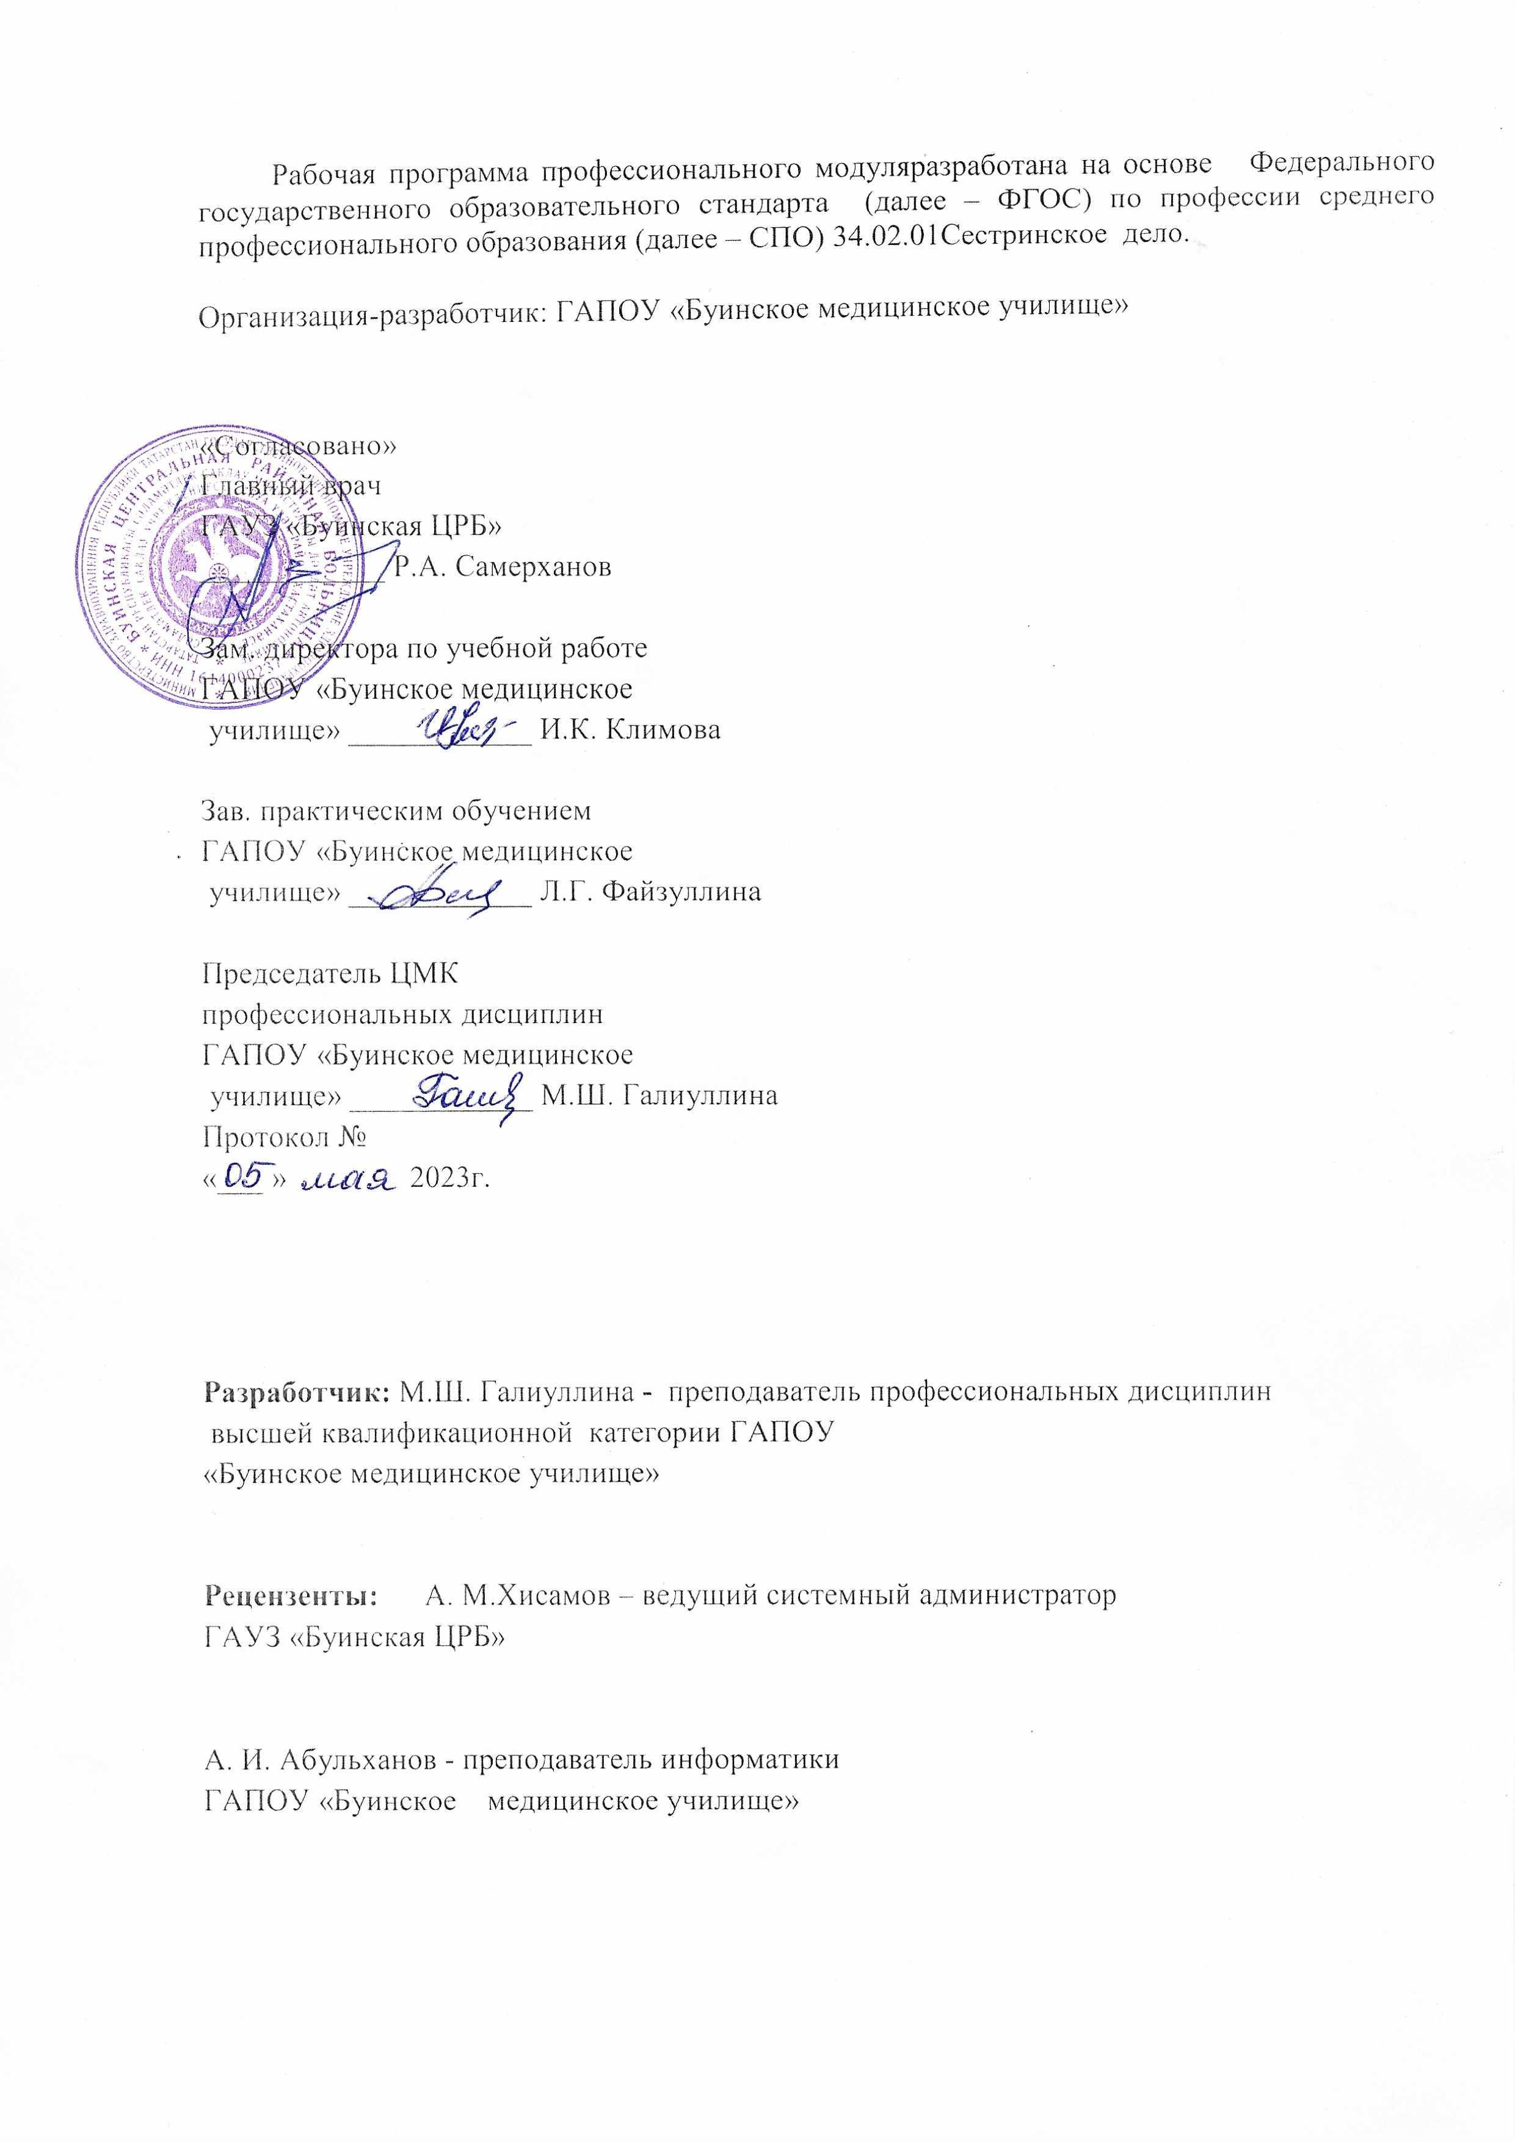
СОДЕРЖАНИЕ

- ОБЩАЯ ХАРАКТЕРИСТИКА РАБОЧЕЙ ПРОГРАММЫ ПРОФЕССИОНАЛЬНОГО МОДУЛЯ | 4
- СТРУКТУРА И СОДЕРЖАНИЕ ПРОФЕССИОНАЛЬНОГО МОДУЛЯ  - УСЛОВИЯ РЕАЛИЗАЦИИ ПРОФЕССИОНАЛЬНОГО МОДУЛЯ | 8  16
- КОНТРОЛЬ И ОЦЕНКА РЕЗУЛЬТАТОВ ОСВОЕНИЯ ПРОФЕССИОНАЛЬНОГО МОДУЛЯ | 18

1. ОБЩАЯ ХАРАКТЕРИСТИКА РАБОЧЕЙ ПРОГРАММЫ
ПРОФЕССИОНАЛЬНОГО МОДУЛЯ
«ПМ 02. ВЕДЕНИЕ МЕДИЦИНСКОЙ ДОКУМЕНТАЦИИ, ОРГАНИЗАЦИЯ
ДЕЯТЕЛЬНОСТИ НАХОДЯЩЕГОСЯ В РАСПОРЯЖЕНИИ МЕДИЦИНСКОГО ПЕРСОНАЛА»

1.1. Цель и планируемые результаты освоения профессионального модуля
В результате изучения профессионального модуля обучающихся должен освоить основной вид деятельности «Ведение медицинской документации, организация деятельности находящегося в распоряжении медицинского персонала» и соответствующие ему общие компетенции и профессиональные компетенции:
    - Перечень общих компетенций
Код | Наименование общих компетенций
ОК 01. | Выбирать способы решения задач профессиональной деятельности применительно к различным контекстам
ОК 02. | Использовать современные средства поиска, анализа и интерпретации информации и информационные технологии для выполнения задач профессиональной деятельности
ОК 03. | Планировать и реализовывать собственное профессиональное и личностное развитие, предпринимательскую деятельность в профессиональной сфере, использовать знания по финансовой грамотности в различных жизненных ситуациях
ОК 04. | Эффективно взаимодействовать и работать в коллективе и команде
ОК 05. | Осуществлять устную и письменную коммуникацию на государственном языке Российской Федерации с учетом особенностей социального и культурного контекста
ОК 09. | Пользоваться профессиональной документацией на государственном и иностранном языках

1.1.2. Перечень профессиональных компетенций
Код | Наименование видов деятельности и профессиональных компетенций
ВД 2 | Ведение медицинской документации, организация деятельности находящегося в распоряжении медицинского персонала
ПК 2.1. | Заполнять медицинскую документацию, в том числе в форме электронного документа
ПК 2.2. | Использовать в работе медицинские информационные системы и информационно-телекоммуникационную сеть «Интернет»
ПК 2.3. | Контролировать выполнение должностных обязанностей находящимся в распоряжении медицинским персоналом

1.1.3. Перечень личностных результатов реализации программы воспитания
Личностные результаты  реализации программы воспитания  (дескрипторы) | Код личностных результатов  реализации  программы  воспитания
Проявляющий и демонстрирующий уважение к труду человека, осознающий ценность собственного труда и труда других людей. Экономически активный, ориентированный на осознанный выбор сферы профессиональной деятельности с учетом личных жизненных планов, потребностей своей семьи, российского общества.Выражающий осознанную готовность к получению профессионального образования, к непрерывному образованию  в течение жизни Демонстрирующий позитивное отношение  к регулированию трудовых отношений. Ориентированный  на самообразование и профессиональную переподготовку  в условиях смены технологического уклада и сопутствующих социальных перемен. Стремящийся к формированию в сетевой среде личностно и профессионального конструктивного «цифрового следа» | ЛР 4
Осознающий и деятельно выражающий приоритетную ценность каждой человеческой жизни, уважающий достоинство личности каждого человека, собственную и чужую уникальность, свободу мировоззренческого выбора, самоопределения.  Проявляющий бережливое и чуткое отношение к религиозной принадлежности каждого человека, предупредительный  в отношении выражения прав и законных интересов других людей | ЛР 7
Бережливо относящийся к природному наследию страны и мира, проявляющий сформированность экологической культуры на основе понимания влияния социальных, экономических  и профессионально-производственных процессов на окружающую среду. Выражающий деятельное неприятие действий, приносящих вред природе, распознающий опасности среды обитания, предупреждающий рискованное поведение других граждан, популяризирующий способы сохранения памятников природы страны, региона, территории, поселения, включенный  в общественные инициативы, направленные на заботу о них | ЛР 10
Личностные результаты
реализации программы воспитания,
определенные ключевыми работодателями
Осознающий важность выбора профессии и возможности реализации собственных жизненных планов; отношение к профессиональной деятельности как возможности участия в решении личных, общественных, государственных, общенациональных проблем. | ЛР 19
Личностные результаты
реализации программы воспитания,
определенные субъектами образовательного процесса
Участвующий в освоении практических навыков в рамках учебного процесса (учебная, производственная и государственная практика). | ЛР 26
Соблюдающий этические нормы общения при взаимодействии с обучающимися, преподавателями, сотрудниками училища. | ЛР 28
Проявляющий ценностное отношение к культуре речи и культурному поведению, готовый транслировать эстетические ценности. | ЛР 29
Понимающий важность саморазвития личности и индивидуально-психологических свойств для себя и общества и имеющий высокий уровень сформированности социально-психологической компетентности. | ЛР 30

1.1.4. В результате освоения профессионального модуля обучающийся должен:
Владеть навыками | ведения медицинской документации, в том числе в форме электронного документа;  использования медицинских информационных систем и информационно-телекоммуникационной сети «Интернет»;  проведение работы по контролю выполнения должностных обязанностей находящимся в распоряжении медицинским персоналом;
Уметь | заполнять медицинскую документацию, в том числе в форме электронного документа;  использовать в работе медицинские информационные системы и информационно-телекоммуникационную сеть «Интернет»;  использовать в работе персональные данные пациентов и сведения, составляющие врачебную тайну;  осуществлять контроль за выполнением должностных обязанностей находящегося в распоряжении медицинского персонала
Знать | правила и порядок оформления медицинской документации в медицинских организациях, в том числе в форме электронного документа;  правила работы в медицинских информационных системах и информационно-телекоммуникационной сети «Интернет»;  основы законодательства Российской Федерации о защите персональных данных пациентов и сведений, составляющих врачебную тайну;  должностные обязанности находящегося в распоряжении медицинского персонала
1.2. Количество часов, отводимое на освоение профессионального модуля

Всего часов –178 часов,
в том числе в форме практической подготовки –132 часа:
лабораторные и практические занятия- 54 часа;
учебная практика – 36 часов;
производственная практика - 36 часов
На освоение МДК – 172 часа.
Самостоятельная работа - 6 часов.
Консультации - 12 часов.
Экзамен по модулю – 6 часов.

1.3. Промежуточная аттестация:
- ик по МДК 02.01.01 и МДК 02.01.03;
- дифференцированный зачет по МДК 02.01.02;
- дифференцированный зачет по ПП по ПМ 02;
- экзамен по модулю ПМ 06.

2. Структура и содержание профессионального модуля
2.1. Структура профессионального модуля
Коды профессиональных и общих компетенций | Наименования разделов профессионального модуля | Всего, час | В т.ч. в форме практической.подготовки | Объем профессионального модуля, ак. час.
 |  |  |  | Обучение по МДК |  |  |  |  |  |  |  |  | Практики
 |  |  |  | Всего | В том числе
 |  |  |  |  | Лаборат. и практ. занятий |  | Курсовых работ (проектов) |  | самостоятельная работа | Промежуточная аттестация |  |  | Учебная | Производственная
1 | 2 | 3 | 4 | 5 | 6 |  | 7 |  | 8 | 9 |  |  | 10 | 11
ПК2.1, ПК2.2, ПК 2.3.  ОК 01, ОК 02, ОК 03, ОК 04,  ОК 05,ОК 09.  ЛР 4, ЛР 7, ЛР 10, ЛР 19, ЛР 26, ЛР 28, ЛР 29, ЛР 30. | МДК 02.01. Документирование и контроль в профессиональной деятельности медицинской сестры | 124 | 96 | 82+6с | 28т+  54 |  |  |  | 6 |  |  |  | 36
 | МДК 02.01. 01.Документооборот в деятельности медицинской сестры и обеспечение внутреннего контроля качества и безопасности медицинской деятельности | 26 | 16 | 24+2с | 10т+  14 |  |  |  | 2 | ик
 | МДК 02.01.02. Цифровая медицина | 36 | 34 | 34+2с | 2т+32 |  |  |  | 2 | дз
 | МДК 02.01.03.Правовое обеспечение профессиональной деятельности медицинской сестры | 26 | 10 | 24+2с | 16т+8 |  |  |  | 2 | ик
ПП. 02 | Производственная практика, часов | 36 | 36 |  |  |  |  |  |  |  |  |  |  | 36
Эм.02 | Промежуточная аттестация | 18 |  |  | Эм
 | Всего: | 178 | 132 | 88 | 54 |  |  |  |  |  | 18 | 36 |  | 36
2.2. Тематический план и содержание профессионального модуля (ПМ)
Наименование разделов и тем профессионального модуля (ПМ), междисциплинарных курсов (МДК) |  | Содержание учебного материала,  лабораторные работы и практические занятия, самостоятельная учебная работа обучающихся, курсовая работа (проект) (если предусмотрены) | Объем в часах
1 |  | 2 | 3
МДК 02.01. Документирование и контроль в профессиональной деятельности медицинской сестры |  |  | 28т+54пр+6ср  +36УП
МДК 02.01.01. Документооборот в деятельности медицинской сестры и обеспечение внутреннего контроля качества и безопасности медицинской деятельности |  |  | 10т+14пр+2ср
Тема 1.  Правила и порядок оформления медицинской документации в медицинских организациях.  Обеспечение внутреннего контроля качества и безопасности медицинской деятельности |  | Содержание | 24
 |  | 1.Медицинская документация в медицинских организациях. Виды, понятия об унифицированных формах; архивация документов.  2.Основы электронного документооборота. Оптическое распознавание документа.  Электронная подпись.  3. Обеспечение внутреннего контроля качества и безопасности медицинской деятельности.  4.Внутренний контроль качества медицинской деятельности. Принцип организации.  5. Внутренний контроль безопасности медицинской деятельности Принцип организации | 2  2  2  2  2
 |  | В том числе практических занятий и лабораторных работ | 14
 |  | 1.Правила и порядок оформления учетно-отчетной, статистической и контролирующей амбулаторно – поликлинической документации. Заполнение бланков и журналов: Карта амбулаторного больного; Статистический талон; Талон на приём; Карта диспансерного наблюдения; Экстренное извещение; Дневник учета работы среднего персонала;  2.Правила и порядок оформления учетно-отчетной, статистической и контролирующей амбулаторно – поликлинической документации. Направления на анализы, консультации, в процедурный кабинет; Выписка из амбулаторной карты, санаторно-курортной карты; Листок или справка о временной нетрудоспособности. | 2  2
 |  | 3.Правила и порядок оформления учетно-отчетной, статистической и контролирующей документации приёмного отделения стационара. Заполнение бланков и журналов: Медицинская карта стационарного больного (история болезни); Экстренное извещение; Журнал госпитализации; Журнал отказа в госпитализации; Статистическая карта выбывшего из стационара. | 2
 |  | 4.Правила и порядок оформления учетно-отчетной, статистической и контролирующей документации лечебного отделения стационара. Заполнение бланков и журналов. Процедурный кабинет: Журнал учёта наркотических веществ; Журнал назначений;  5.Правила и порядок оформления учетно-отчетной, статистической и контролирующей документации лечебного отделения стационара. Журнал учёта переливаний крови и кровезаменителей; Направление на биохимию крови, на RW, ВИЧ, группу крови, резус-фактор. | 2  2
 |  | 6.Работа с нормативными документами по организации внутреннего контроля качества и безопасности медицинской деятельности. | 2
 |  | 7. Решение ситуационных задач по осуществлению контроля за выполнением должностных обязанностей находящегося в распоряжении медицинского персонала | 2
Самостоятельная работа |  |  | 2
Итоговый контроль
МДК 02.01.02. Цифровая медицина |  |  | 2т+32пр+2ср
Тема 1.  Правила работы в медицинских информационных системах и информационно – телекоммуникационной сети «Интернет» |  | Содержание | 34
 |  | 1.Понятие медицинских информационных систем (МИС).  Цель, задачи, функции МИС. Классификация и структура МИС.  2. Понятие медицинских автоматизированных информационных систем (МАИС).  3.Телекоммуникационные технологии в медицине.  4.Медицинские приборно-компьютерные системы (МПКС) | 2
 |  | В том числе практических занятий и лабораторных работ | 32
 |  | 1.Работа с медицинскими ресурсами в Интернете. Технологии поиска медицинской информации в сети Интернет. Браузеры. Web-страницы: адреса, загрузка, переход по гиперссылке, сохранение информации в разных форматах.  2.Знакомство со специализированными сайтами для медицинских сестёр. | 2  2
 |  | 3.Обработка информации средствами MSWORD. Основные функции и возможности текстового редактора. Настройка интерфейса. Создание и редактирование текстового документа.  4.Настройка интервалов, абзацные отступы. Работа со списками. Работа с окнами.  5.Принципы создания таблиц.  6.Стили и темы в документе. Создание титульного листа. Вставка графических изображений в документ. Объекты WordArt. Создание списка литературы.  7.Оформление страниц. Вид документа. Печать документов. Сохранение документов. | 2  2  2  2  2
 |  | 8. Обработка информации средствами MSEXCEL. Назначение электронных таблиц. Ввод данных в ячейки MsExcel. Выполнение операции перемещение, копирование и заполнение ячеек. Автозаполнение.  9.Создание и редактирование табличного документа.  10. Работа с диаграммами: создание, редактирование, форматирование  Ссылки. Встроенные функции. Статистические и логические функции.  11. Вычисления в электронных таблицах.  12. Фильтрация (выборка) данных из списка. Сортировка данных. Комплексное использование MsWord и MsExcel для создания интегрированных документов. | 2  2  2  2  2
 |  | 13. Обработка информации средствами MSACCESS.Назначение MsAccess. Интерфейс и основные компоненты. Медицинские базы данных. Создание таблиц баз данных. Ввод данных и редактирование таблицы. Создание связей между таблицами.  14.Работа с базами данных. Создание запросов; форм; отчётов. | 2  2
 |  | 15.Создание презентаций средствами MSPOWERPOINT.Возможности технологии компьютерной презентации. Интерфейс приложения MsPowerPoint. Общая схема создания презентации. Изменение презентации.  Добавление фигур, схем, картинок и изображений на слайд. Объекты WordArt. Создание таблиц и диаграмм.  Переходы между слайдами. Эффекты анимации объектов. Основные правила создания презентации. | 2
 |  | 16. Автоматизированное рабочее место (АРМ) медицинского персонала | 2
Самостоятельная работа |  |  | 2
Дифференцированный зачет
МДК 02.01.03.Правовое обеспечение профессиональной деятельности медицинской сестры |  |  | 16т+8пр+2ср
Тема 1. Законодательство Российской Федерации об охране здоровья граждан |  | Содержание | 16
 |  | Нормативно-правовые акты: понятие, классификация, иерархия.  Правовые акты Российской Федерации, регулирующие охрану здоровья граждан: Конституция Российской Федерации, ФЗ «Об основах охраны здоровья граждан в РФ», ФЗ «Об обязательном медицинском страховании в РФ», ФЗ «О защите прав потребителей», ФЗ «О санитарно-эпидемиологическом благополучии населения».  Место и роль медицинского права в системе законодательства Российской Федерации | 2
Тема 2. Правовое положение граждан в области охраны здоровья и медицинской помощи |  | Содержание
 |  | ФЗ «Об основах охраны здоровья граждан в РФ», ФЗ «О защите прав потребителей», ФЗ «О санитарно-эпидемиологическом благополучии населения».  Права и обязанности граждан в сфере охраны здоровья | 2
Тема 3. Система медицинского страхования в Российской Федерации |  | Содержание
 |  | ФЗ «Об обязательном медицинском страховании в РФ».  Понятие и виды медицинского страхования. Система медицинского страхования. Деятельность страховых медицинских организаций. Деятельность медицинских учреждений в системе медицинского страхования. Страхование профессиональной ответственности медицинских работников. | 2
Тема 4. Права отдельных групп населения в области охраны здоровья |  | Содержание
 |  | Права отдельных групп населения в области охраны здоровья: семья, женщины, несовершеннолетние, граждане пожилого возраста и др.) | 2
 |  | Практическое занятие  Решение практических задач | 2
Тема 5. Трудовые отношения в системе здравоохранения |  | Содержание
 |  | Предмет трудового права, субъекты трудовых правоотношений. Порядок заключения трудового договора. Права и обязанности работника и работодателя. Должностные обязанности работника. Расторжение трудового договора. Коллективный договор  Рабочее время и время отдыха. Оплата труда. Дисциплина труда | 2
 |  | Практическое занятие  Решение практических задач | 2
Тема 6. Права и обязанности медицинских работников в сфере профессиональной деятельности |  | Содержание
 |  | ФЗ «Об основах охраны здоровья граждан в РФ».  Права медицинских работников в сфере профессиональной деятельности.  Обязанности медицинских работников в сфере профессиональной деятельности | 2
 |  | Практическое занятие  Решение практических задач | 2
 | Тема 7. Юридическая ответственность медицинских работников | Содержание
 | Тема 7. Юридическая ответственность медицинских работников | Понятие, виды юридической ответственности.Условия привлечения лица к юридической ответственности. Дисциплинарная ответственность. Гражданско-правовая ответственность. Административная ответственность. Уголовная ответственность | 2
 | Тема 7. Юридическая ответственность медицинских работников | Практическое занятие  Решение практических задач | 2
 |  | Самостоятельная работа  Виды юридической ответственности | 2
 | Тема 8. Итоговая контрольная работа | Итоговая контрольная работа по пройденным темам | 2
Учебная практика МДК 02.01
Виды работ
1.Работа в медицинской информационной системе медицинской организации (демоверсии). Раздел «Регистратура»
2.Работа в медицинской информационной системе медицинской организации (демоверсии). Раздел «Процедурный кабинет»
3.Работа в медицинской информационной системе медицинской организации (демоверсии). Раздел «Патронажная сестра»
4.Работа в медицинской информационной системе медицинской организации (демоверсии). Раздел «Старшая медицинская сестра»
5.Работа в медицинской информационной системе медицинской организации (демоверсии). Раздел «Медицинская сестра диагностического кабинета»
6.Работа в медицинской информационной системе медицинской организации (демоверсии). Раздел «Больничные листы»
 | Производственная практика ПМ 02  Виды работ  Оформление утвержденной медицинской документации, в том числе в форме электронного документа:  - карта амбулаторного больного;  - статистический талон;  - талон на прием;  - медицинская карта стационарного больного (история болезни);  - журнал госпитализации;  - журнал отказа в госпитализации;  - журнал учета наркотических веществ;  - карта диспансерного наблюдения;  - листок или справка о временной нетрудоспособности;  - направления на анализы, консультации, в процедурный кабинет;  - экстренное извещение  - и другие  Работа в медицинских информационных системах медицинской организации  Соблюдение правил эксплуатации электронного оборудования и охраны труда при работе с компьютерной техникой. |  | 36
 | Дифференцированный зачет по ПМ 02
 | Промежуточная аттестация – экзамен по модулю |  | 18
 | Всего |  | 178/132

3. УСЛОВИЯ РЕАЛИЗАЦИИ ПРОФЕССИОНАЛЬНОГО МОДУЛЯ

3.1. Для реализации программы профессионального модуля имеется кабинет Информационных технологий в профессиональной деятельности, оснащенный оборудованием:
Рабочее место преподавателя.
Посадочные места по количеству обучающихс.
Персональные компьютеры для студентов.
Доска классная.
Стенд информационный.
Учебно-наглядные пособия.
Компьютерная техника с лицензионным программным обеспечением и возможностью подключения к информационно-телекоммуникационной сети «Интернет».
Мультимедийная установка или иное оборудование аудиовизуализации.

3.2. Информационное обеспечение реализации программы
Для реализации программы библиотечный фонд имеет печатные и электронные образовательные и информационные ресурсы для использования в образовательном процессе.

3.2.1. Основныеисточники
1. Конституция Российской Федерации.
2. ФЗ «Об основах охраны здоровья граждан в РФ».
3. ФЗ «Об обязательном медицинском страховании в РФ».
4. ФЗ «О защите прав потребителей».
5. ФЗ «О санитарно-эпидемиологическом благополучии населения».
6. Медицинский регистратор : учебник / под ред. С. И. Двойникова, С. Р. Бабаяна. - Москва : ГЭОТАР-Медиа, 2024. - 368 с.
7. Медицинское право : учебник / А. В. Самойлова, С. В. Шлык, М. А. Шишов, Н. П. Шаркунов. - Москва : ГЭОТАР-Медиа, 2022.
8. Омельченко В. П. Информационные технологии в профессиональной деятельности : учебник / В. П. Омельченко, А. А. Демидова. - Москва : ГЭОТАР-Медиа, 2020. - 416 с.

9. Омельченко В. П. Информационные технологии в профессиональной деятельности : практикум / В. П. Омельченко, А. А. Демидова. - Москва : ГЭОТАР-Медиа, 2021. - 432 с.
10.Омельченко В. П. Информационные технологии в профессиональной деятельности : учебник / В. П. Омельченко, А. А. Демидова. - Москва : ГЭОТАР-Медиа, 2022. - 416 с.
11. Поликлиническая терапия : учебник / под ред. О. Ю. Кузнецовой, Е. В. Фроловой. - Москва : ГЭОТАР-Медиа, 2023. - 800 с.
12. Самойлова А. В. Больничный лист в вопросах и ответах : практическое руководство / А. В. Самойлова, С. В. Шлык, М. А. Шишов. - 2-е изд., доп. и перераб. - Москва : ГЭОТАР-Медиа, 2023. - 272 с.
13. Сергеев Ю. Д. Правовое обеспечение профессиональной деятельности : учебник / Ю. Д. Сергеев, Ю. В. Павлова, С. И. Поспелова, Н. А. Каменская. - Москва : ГЭОТАР-Медиа, 2021. - 192 с. - 192 с.
14. Сестринское дело в системе первичной медико-санитарной помощи населению : учебник / под ред. Н. А. Касимовской. - Москва : ГЭОТАР-Медиа, 2023. - 304 с.

15. Тактика контроля качества и безопасности медицинской деятельности: практическое руководство / под ред. И. В. Иванова. - 2-е изд., перераб. и доп. - Москва : ГЭОТАР-Медиа, 2024.

3.2.2. Дополнительные источники
1.Михеева Е.В. Информатика: учебник для студ.учреждений СПО/ Е.ВМихеева,О.И.Титова. 10-е изд., М.: Издательский центр «Академия»,2014. – 352с.
2.Михеева Е.В. Практикум по информатике: учеб. пособие для студ.учереждений СПО/ Е.В. Михеева.- 8-е изд., - М.:Издательский центр «Академия»,2010. – 192с.
3. Михеева Е.В. Информационные технологии в профессиональной деятельности: учеб.пособие для студ.учереждений СПО/ Е.В,Михеева.- 15-е изд., - М.:Издательский центр «Академия»,2017. – 384с.
4.АстафьеваН.Е. Информатика и ИКТ: практикум для профессий и специальностей технического и социально-экономического профилей: учеб. пособие для студ.учереждений СПО/ Н.Е. Астафьева, С.А.Гаврилова,М.С.Цветкова; под.редМ.С.Цветковой. – 4-е изд., - М.:Издательский центр «Академия»,2014. – 272с.
5.Колмыкова Е.А. Информатика: учебноепособие для студ.учережденийСПО/ Е.А.Колмыкова,И.А.Кумскова. – 12-е изд., - М.:Издательский центр «Академия»,2014.-416с.
6.Приказ Минздрава России от 15.12. 2014 № 834н «Об утверждении унифицированных форм медицинской документации, используемых в медицинских организациях, оказывающих медицинскую помощь в амбулаторных условиях, и порядков по их заполнению»
7. Федеральный закон «О персональных данных» от 27.07.2006 № 152-ФЗ.

4. КОНТРОЛЬ И ОЦЕНКА РЕЗУЛЬТАТОВ ОСВОЕНИЯ
ПРОФЕССИОНАЛЬНОГО МОДУЛЯ
Код и наименование профессиональных и общих компетенций  формируемых в рамках модуля | Критерии оценки | Методы оценки
ПК 2.1.Заполнять медицинскую документацию, в том числе в форме электронного документа | - своевременное заполнение медицинской документации в соответствии с нормативными требованиями;  - грамотность, полнота и соответствие требованиям к заполнению и ведению медицинской документации | Экспертное наблюдение выполнения практических работ  Экзамен по модулю
ПК 2.2.Использовать в работе медицинские информационные системы и информационно-телекоммуникационную сеть «Интернет» | - целесообразное использование в работе медицинских информационных систем и информационно-телекоммуникационной сети «Интернет» в соответствующих условиях с учетом поставленных задач, имеющихся ресурсов, требований к получаемым решениям;  - выполнение операций по обработке информации с применением программных средств | Экспертное наблюдение выполнения практических работ  Экзамен по модулю
ПК 2.3.Контролировать выполнение должностных обязанностей находящимся в распоряжении медицинским персоналом | - выполнение должностных обязанностей находящегося в распоряжении медицинского персонала в соответствии с инструктивными документами | Экспертное наблюдение выполнения практических работ  Экзамен по модулю
ОК 01. Выбирать способы решения задач профессиональной деятельности применительно к различным контекстам | - аргументированные выбор и применение методов и способов решения профессиональных задач в области сестринского дела, оценивание эффективности и качестваих выполнения;  - соотнесение показателей результата выполнения профессиональных задач со стандартами | Экспертная оценка формирования общих компетенций во время выполнения практических работ
ОК 02. Использовать современные средства поиска, анализа и интерпретации информации и информационные технологии для выполнения задач профессиональной деятельности | - демонстрация полноты охвата информационных источников и достоверности информации | Экспертная оценка формирования общих компетенций во время выполнения практических работ
ОК 03. Планировать и реализовывать собственное профессиональное и личностное развитие, предпринимательскую деятельность в профессиональной сфере, использовать знания по финансовой грамотности в различных жизненных ситуациях | - получение дополнительных профессиональных знаний путем самообразования,  - проявление интереса к инновациям в области профессиональной деятельности. | Экспертная оценка формирования общих компетенций во время выполнения практических работ
ОК 04. Эффективно взаимодействовать и работать в коллективе и команде | -соблюдение норм делового общения и профессиональной этики во взаимодействии с коллегами, руководством, потребителями | Экспертная оценка формирования общих компетенций во время выполнения практических работ
ОК 05. Осуществлять устную и письменную коммуникацию на государственном языке Российской Федерации с учетом особенностей социального и культурного контекста | - соответствие устной и письменной речи нормам государственного языка | Экспертная оценка формирования общих компетенций во время выполнения практических работ
ОК 09. Пользоваться профессиональной документацией на государственном и иностранном языках | - оформление медицинской документации в соответствии нормативными правовыми актами | Экспертная оценка формирования общих компетенций во время выполнения практических работ

Комплекс критериев оценки личностных результатов обучающихся
Код | Личностный результат | Критерий оценки
ЛР 4 | Проявляющий и демонстрирующий уважение к труду человека, осознающий ценность собственного труда и труда других людей. Экономически активный, ориентированный на осознанный выбор сферы профессиональной деятельности с учетом личных жизненных планов, потребностей своей семьи, российского общества.Выражающий осознанную готовность к получению профессионального образования, к непрерывному образованию в течение жизни Демонстрирующий позитивное отношение к регулированию трудовых отношений. Ориентированный  на самообразование и профессиональную переподготовку  в условиях смены технологического уклада и сопутствующих социальных перемен. Стремящийся к формированию в сетевой среде личностно и профессионального конструктивного «цифрового следа» | - демонстрация интереса к будущей профессии;  - ответственность за результат учебной деятельности и подготовки к профессиональной деятельности;  - проявление высокопрофессиональной трудовой активности;  - проявление экономической и финансовой культуры, экономической грамотности, а также собственной адекватной позиции по отношению к социально-экономической действительности;
ЛР 7 | Осознающий и деятельно выражающий приоритетную ценность каждой человеческой жизни, уважающий достоинство личности каждого человека, собственную и чужую уникальность,свободумировоззренческоговыбора, самоопределения.  Проявляющий бережливое и чуткое отношение к религиозной принадлежности каждого человека, предупредительный в отношении выражения прав и законных интересов других людей | - демонстрация навыков межличностного делового общения, социального имиджа;
ЛР 10 | Бережливо относящийся к природному наследию страны и мира, проявляющий сформированность экологической культуры на основе понимания влияния социальных, экономических  и профессионально-производственных процессов на окружающую среду. Выражающий деятельное неприятие действий, приносящих вред природе, распознающий опасности среды обитания, предупреждающий рискованное поведение других граждан, популяризирующий способы сохранения памятников природы страны, региона, территории, поселения, включенный  в общественные инициативы, направленные на заботу о них | - проявление экологической культуры, бережного отношения к родной земле, природным богатствам России и мира;  - демонстрация умений и навыков разумного природопользования, нетерпимого отношения к действиям, приносящим вред экологии;
ЛР 19 | Осознающий важность выбора профессии и возможности реализации собственных жизненных планов; отношение к профессиональной деятельности как возможности участия в решении личных, общественных, государственных, общенациональных проблем. | - проявление мировоззренческих установок на готовность молодых людей к работе на благо Отечества;  - проявление высокопрофессиональной трудовой активности;  - демонстрация интереса к будущей профессии;  - участие в исследовательской и проектной работе;  - участие в конкурсах профессионального мастерства, олимпиадах по профессии, викторинах, в предметных неделях;
ЛР 26 | Участвующий в освоении практических навыков в рамках учебного процесса (учебная, производственная и государственная практика). | - активное участием в прохождении всех видов учебных практик;  - умение пользоваться теоретическими знаниями на практике;  - активное применение практических навыков в ходе прохождения практик;
ЛР 28 | Соблюдающий этические нормы общения при взаимодействии с обучающимися, преподавателями, сотрудниками училища. | - соблюдение этических норм общения при взаимодействии с обучающимися, преподавателями, руководителями практики;  - конструктивное взаимодействие в учебном коллективе;  - демонстрация навыков межличностного делового общения, социального имиджа;  - готовность к общению и взаимодействию с людьми самого разного статуса, этнической, религиозной принадлежности и в многообразных обстоятельствах;
ЛР 29 | Проявляющий ценностное отношение к культуре речи и культурному поведению, готовый транслировать эстетические ценности. | - демонстрирующий культуру речи, культуру поведения и общения с людьми разного статуса, этнической, религиозной принадлежности и в многообразных обстоятельствах;  - соблюдение этических норм общения при взаимодействии с обучающимися, преподавателями, руководителями практики;  - конструктивное взаимодействие в учебном коллективе;  - демонстрация навыков межличностного делового общения, социального имиджа;  - готовность к общению и взаимодействию с людьми самого разного статуса, этнической, религиозной принадлежности и в многообразных обстоятельствах;
ЛР 30 | Понимающий важность саморазвития личности и индивидуально-психологических свойств для себя и общества и имеющий высокий уровень сформированности социально-психологической компетентности. | - проявление мировоззренческих установок на готовность молодых людей к работе на благо Отечества;  - проявление высокопрофессиональной трудовой и гражданской активности и позиции;  демонстрация интереса к будущей профессии

